
Curso: Desenvolvimento de Sistemas  Profa. Rosa Mitiko Shimizu  Turma: 2E | RELATÓRIO 1 – SISTEMAS EMBARCADOS  Descrição  PRAZO ATE O DIA 31/03  ENTREGA INDIVIDUAL
Aluno: Lucas Braz da Silva |  | No.

RELATÓRIO:
PESQUISE SOBRE RESISTORES E SUAS MEDIDAS e coloque a fonte de pesquisa.

Fazer um relatório:
Exercício 1) led
- Material utilizado –
2 LED
3 jumpers macho/macho
1 protoboard
1 placa Arduino
- Resistores
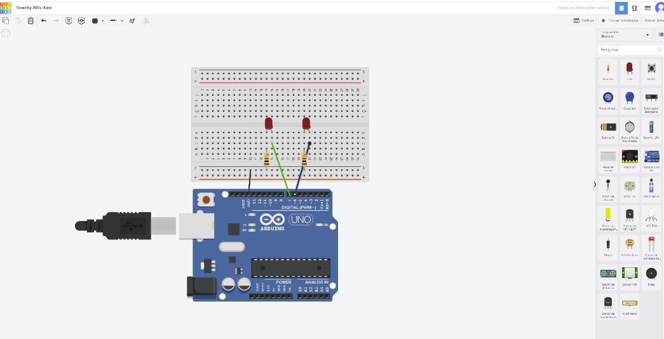
2)

- void setup()
{
pinMode(6, OUTPUT);
pinMode(7, OUTPUT);

}

void loop()
{
digitalWrite(7, HIGH);
delay(1000); // Wait for 1000 millisecond(s)

digitalWrite(7, LOW);
delay(1000); // Wait for 1000 millisecond(s)

digitalWrite(6, HIGH);
delay(1000); // Wait for 1000 millisecond(s)

digitalWrite(6, LOW);
delay(1000); // Wait for 1000 millisecond(s)
}

4)
pinMode(output): Saída de dados/energia
digitalWrite: escreve ou envia instruções
delay: pausa de tempo em milissegundos antes do loop

esse código alterna de tempos em tempos qual led esta acesso

5)
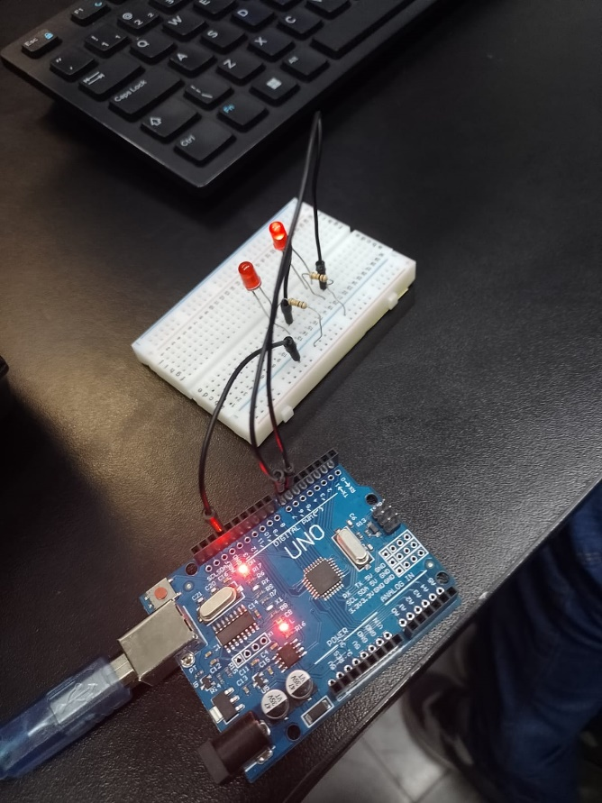

Exercicio 2) led com sensor de luminosidade
- Material utilizado
* 1 LED
* 5 Jumpers macho/macho
* 1 Protoboard
* 1 Placa Arduino
* 2 Resistores
* 1 Fotorresistor
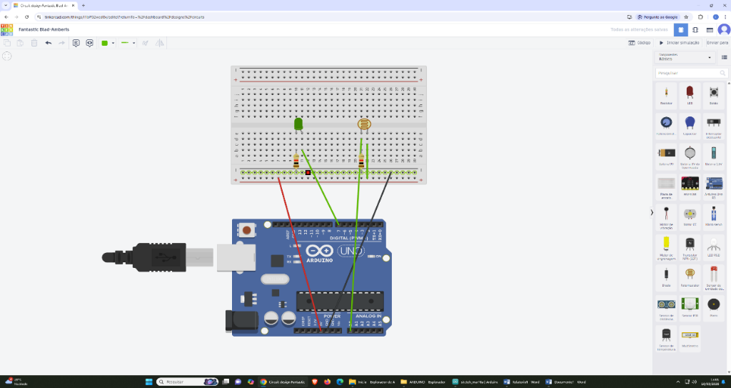
2)

3) ) int leitura = 0;

void setup()
{
pinMode(7, OUTPUT);
pinMode(A0, INPUT);
Serial.begin(9600); // 9600bps
}

void loop()
{ leitura = analogRead(A0);

Serial.println(leitura);
if(leitura < 400) // Se a luminosidade for menor que 40
{
digitalWrite(7,HIGH);//Acende o led
}
else // se não
{
digitalWrite(7, LOW);//Apaga o led
}
delay(100); // aguarda 100 milissegundos para uma
}

4)
pinMode(output): Saída de dados/energia
digitalWrite: escreve ou envia instruções
delay: pausa de tempo em milissegundos antes do loop
serial.begin: configura taxa de dados
serial.print: envia dados
analogRead: Lê a entrada

esse código acende um led quando verifica que o ambiente esta escuro

5)

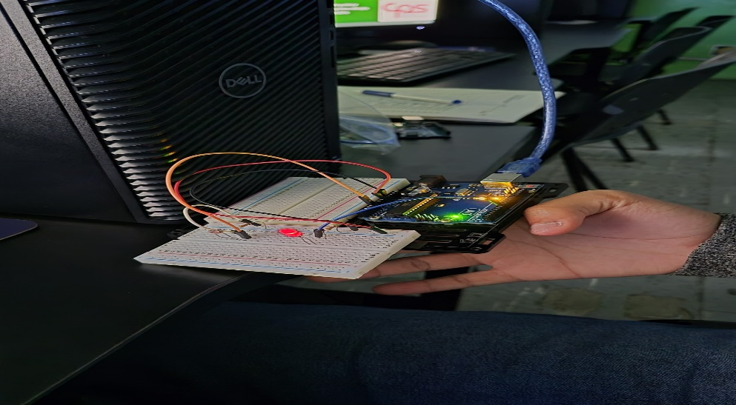

Exercicio 3) sensor de distância e som
1) Materiais utilizados
- 1 Arduino
-1 protoboard
-8 jumpers macho/macho
-1 sensor de distancia
-1 elemento de som
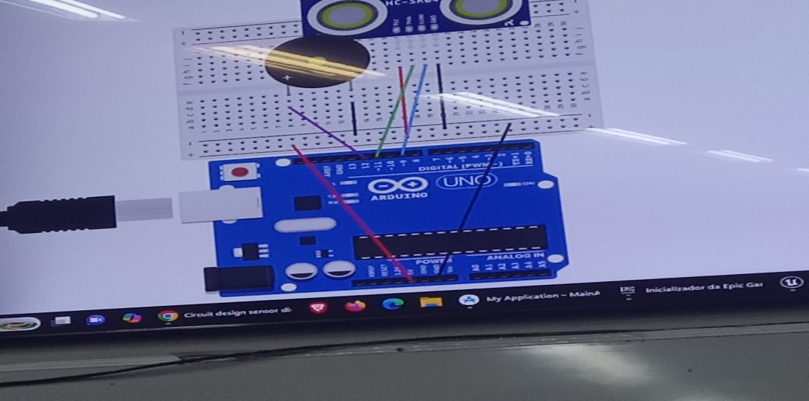
2)Não tinha net

3)
const int
distancia_obstaculo = 20;

void setup() {
// put your setup code here, to run once:
Serial.begin(9600);
pinMode(11, OUTPUT);
pinMode(9, INPUT);
pinMode(12, OUTPUT);
}

void loop() {
// put your main code here, to run repeatedly:
int distancia = lersensor(11,9);
if(distancia < distancia_obstaculo){
Serial.print("Com obstaculo: ");
Serial.print(distancia);
Serial.print(" cm \n");
tone(12,300);
} else {
Serial.print("Sem obstaculo: \n");
Serial.print(distancia);
noTone(12);
}
}

int lersensor(int pinotrig, int pinoecho){
digitalWrite(pinotrig, LOW);
delay(2);
digitalWrite(pinotrig, HIGH);
delay(10);
digitalWrite(pinotrig, LOW);
return pulseIn(pinoecho, HIGH) / 58;
}
4)
pinMode(output): Saída de dados/energia
digitalWrite: escreve ou envia instruções
delay: pausa de tempo em milissegundos antes do loop
serial.Print: escreve no terminal
tone: volume do som
PulseIn: Captura a duração de um pulso em um pino

Esse código emite um som quando algo se aproxima do sensor

5)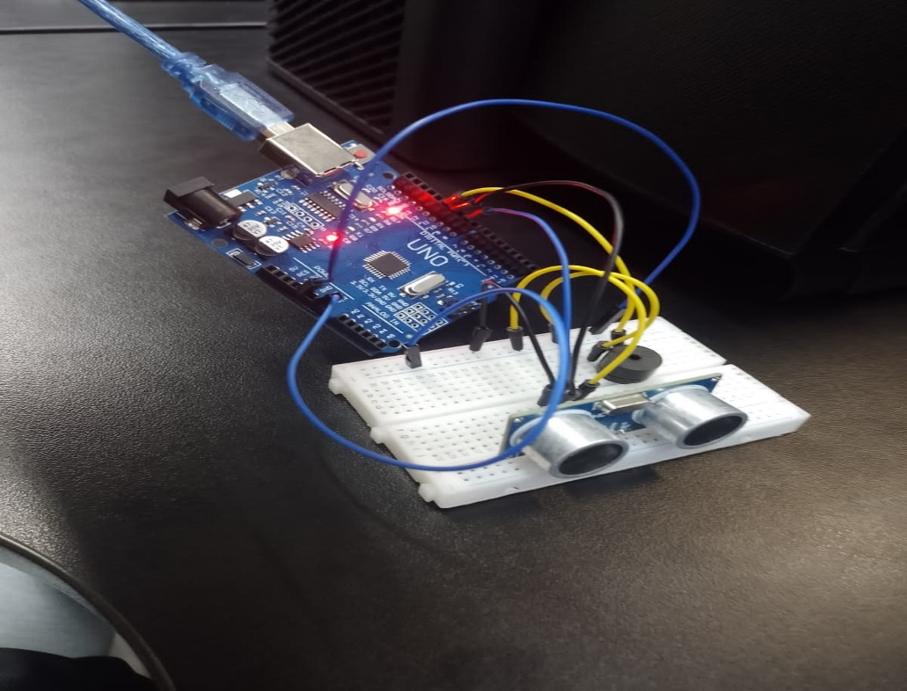

Exercicio 4) 3 led com sensor de distância
1) Material utilizado
- 1 Placa Arduino
- 1 Protoboard
- 11 Jumpers
- 3 Led
- 3 Resistores
- 1 Sensor de distancia
- 1 buzzler
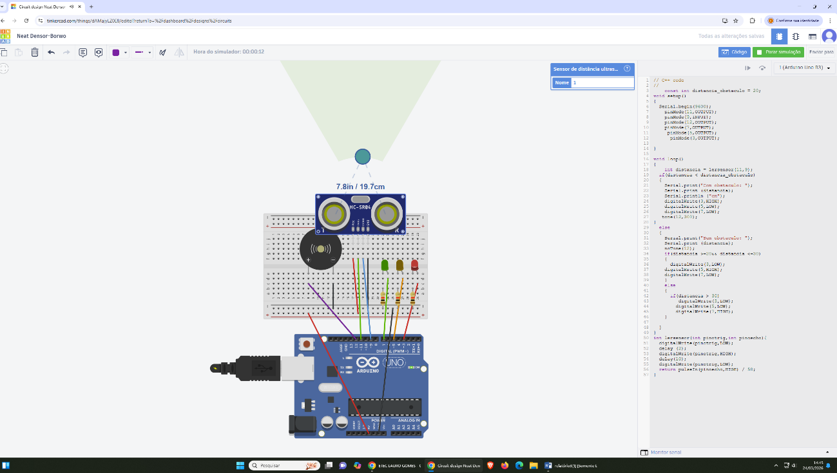
2)

3) const int distancia_obstaculo = 20;
void setup()
{
Serial.begin(9600);
pinMode(11,OUTPUT);
pinMode(9,INPUT);
pinMode(12,OUTPUT);
pinMode(7,OUTPUT);
pinMode(5,OUTPUT);
pinMode(3,OUTPUT);

}

void loop()
{
int distancia = lersensor(11,9);
if(distancia < distancia_obstaculo)
{
Serial.print("Com obstaculo: ");
Serial.print (distancia);
Serial.println ("cm");
digitalWrite(3,HIGH);
digitalWrite(5,LOW);
digitalWrite(7,LOW);
tone(12,300);
}
else
{
Serial.print("Sem obstaculo: ");
Serial.print (distancia);
noTone(12);
if(distancia >=20&& distancia <=30)
{
digitalWrite(3,LOW);
digitalWrite(5,HIGH);
digitalWrite(7,LOW);
}
else
{
if(distancia > 30)
digitalWrite(3,LOW);
digitalWrite(5,LOW);
digitalWrite(7,HIGH);
}
}
}
int lersensor(int pinotrig,int pinoecho){
digitalWrite(pinotrig,LOW);
delay (2);
digitalWrite(pinotrig,HIGH);
delay(10);
digitalWrite(pinotrig,LOW);
return pulseIn(pinoecho,HIGH) / 58;}

4)

pinMode(output): Saída de dados/energia
digitalWrite: escreve ou envia instruções
delay: pausa de tempo em milissegundos antes do loop
serial.Print: escreve no terminal
tone: volume do som
PulseIn: Captura a duração de um pulso em um pino

Esse código acende uma led especifica de acordo com a distancia do sensor para um obstaculo

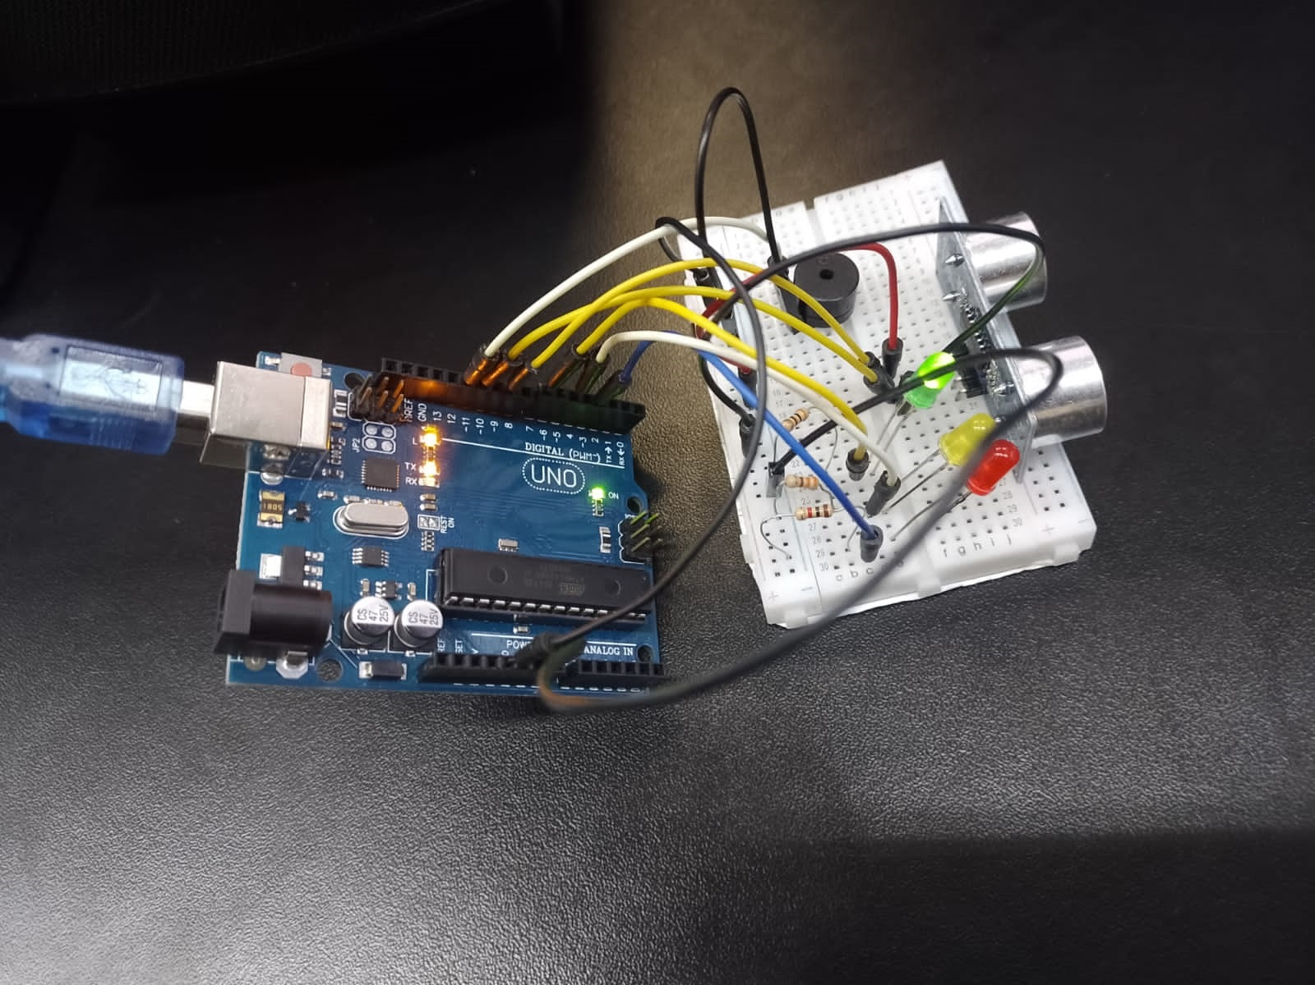
5)

Exercicio 5)
- Material utilizado
- 1 placa Arduino
- 1 protoboard
- 1 led
- 1 botão
-2 resistores
- 4 jumpers macho/macho
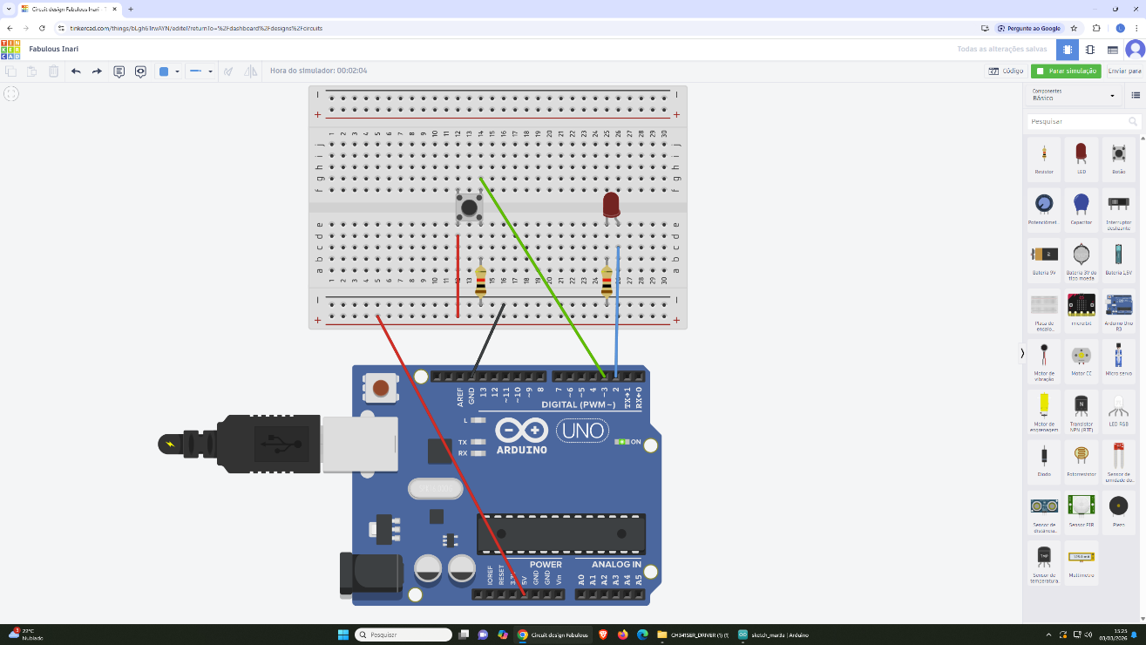
2)

3) void setup() {
// put your setup code here, to run once:
pinMode(2, OUTPUT);
pinMode(3, INPUT);
}

void loop() {
// put your main code here, to run repeatedly:
if (digitalRead(3) == HIGH){
digitalWrite(2, HIGH);
delay(100);
}
else{
digitalWrite(2, LOW);
delay(100);
}
}

4)

pinMode(output): Saída de dados/energia
digitalWrite: escreve ou envia instruções
delay: pausa de tempo em milissegundos antes do loop

esse código acende um led quando o botão é pressionado

5)
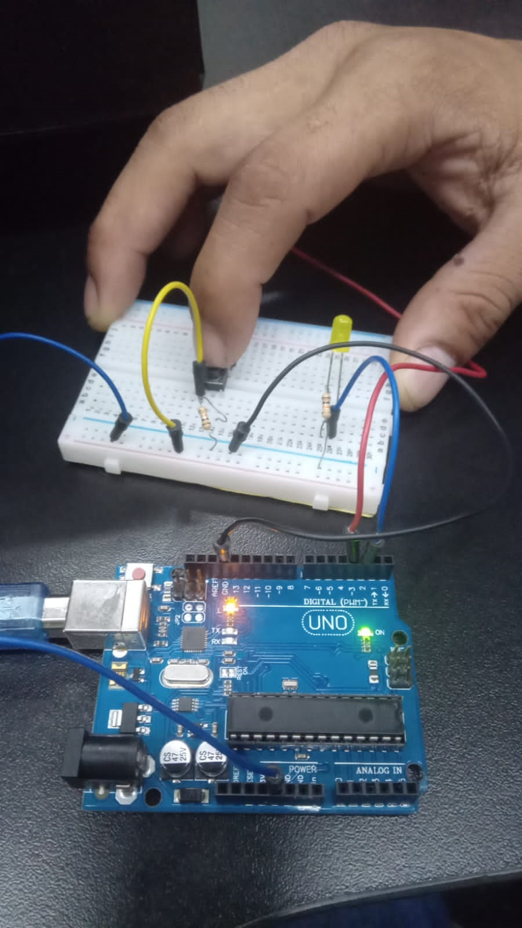

Pesquisa abaixo

O QUE SÃO RESISTORES?
São componentes eletrônicos que resistem à passagem de corrente elétrica. Quando inserimos um resistor em um circuito elétrico, ocorre uma diminuição na intensidade da corrente elétrica, além disso, a presença dele ao longo de um fio acarreta redução ou queda do potencial elétrico.

Tipos de resistores
Eles podem ser diferentes de acordo com o material com que foram produzidos, além disso, existem resistores que mudam de resistência quando submetidos a diferentes agentes externos.
Alguns deles são sensíveis a variações de temperatura e conhecidos como termoresistores. Além deles, há os que respondem a variações na luminosidade, conhecidos como fotoresistores. Há, ainda, resistores que mudam de resistência quando submetidos a campos magnéticos, são os magnetoresistores.

Códigos de Cores de Resistor

Como ler um código de cores de resistor. Muitos resistores pequenos são marcados com o código de cores IEC 60062 com três, quatro, cinco ou seis faixas, de acordo com a precisão exigida dos valores de resistência. Para ler o código de cores de um resistor, é importante começar com a faixa mais próxima da extremidade do componente. Além disso, o espaço entre as faixas do multiplicador e de tolerância é ligeiramente maior do que entre os dígitos e o multiplicador.
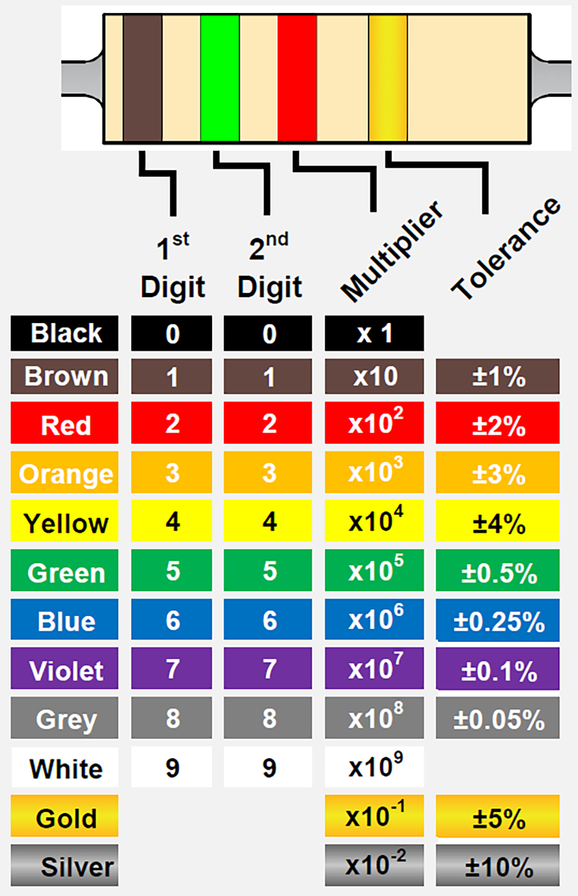

De acordo com o código de cores, as duas primeiras faixas indicam os dois dígitos iniciais da resistência, enquanto a terceira faixa indica o múltiplo (1, 10, 1000) que devemos multiplicar pelos dois primeiros dígitos. A última faixa indica a pureza ou o grau de tolerância, em porcentagem, que a medida da resistência pode divergir do valor teórico designado para aquele resistor.

https://brasilescola.uol.com.br
https://www.te.com

